扬州工业职业技术学院省级培训项目
2022GZSP38（全国职业院校技能大赛化学实验技术教练培训）开班通知

各位学员:
根据《省教育厅关于做好2022年职业院校教师培训工作的通知》（苏教师函〔2022〕7号）文件要求，我校现将相关江苏省高职“全国职业院校技能大赛化学实验技术教练培训”培训项目培训报到事项，具体通知如下：
一、培训时间
2022年8月1日—2022年8月7日（7月31日13:00—17:00报到）
二、报到地点及住宿安排
1. 报到地点：新世纪大酒店（邗江区维扬路101号）
2. 住宿地点：新世纪大酒店（邗江区维扬路101号）
三、培训费用
参考（培训经费、食宿费由国家财政专项经费承担，交通费由学员所在单位承担，培训期间食宿统一安排等）
四、携带物品
1. 身份证；
2. 移动通讯工具、笔记本电脑；
3. 换洗衣物；
4. 防疫承诺书（参培人员健康状况排查承诺书、个人健康状况承诺书、酒店居住承诺书）。
五、报到联系人
联 系 人：陈凯
联系电话：13270502886
电子邮箱：chenk@ypi.edu.cn
QQ群：913695959-2022江苏省化学实验技术教练培训群
微信群：2022江苏省化学实验室技术教练培训群
- 疫情防控要求
（一）报道要求
- 所有参培学员报到时需提供：48小时内核酸阴性证明、行程码、绿色健康码、防疫承诺书（参赛人员健康状况排查承诺书、个人健康状况承诺书、酒店居住承诺书），无法提供以上材料者不得报到。
- 所有参培学员必须出具承诺书，承诺14天内无江阴、常州经济开发区、昆山、太仓、仪征、靖江等地区旅居史和接触史，承诺书加盖学校公章。
- 出发当日做完核酸检测后再到扬州（酒店当日不安排核酸检测），要求单人单管。
（二）防疫要求
1. 参培单位应合理安排参培人员，并提前向我校报备。
2. 做好健康监测和信息摸排。进校人员需提供进校前14天的出行轨迹（通过手机短信、社区疫情管理工具及同行查询工具查询）和实时更新的健康码，连续3天核酸检测阴性报告，判断是否来自、停留或途经疫情高风险或中风险地区、是否有密切接触史、是否存在发热及咳嗽等异常症状，仔细审核、分类处理，依据流行病学史和健康状况，确定批准进校人员名单。
3. 执行疫情属地管理政策。有关防控措施将根据疫情形势及时动态调整，请时刻关注江苏省及扬州市的疫情防控要求，严格执行江苏省及扬州市每天的疫情防控政策及措施要求。
4. 参培人员在途中的注意事项。出发时随身携带足量备用的一次性使用医用口罩或医用外科口罩，培训当天须自备口罩。疫情当前，请自驾车来校，请勿搭乘公共交通工具。
5.“3+11”人员3天集中居住期间必须遵循单人单间、封闭管理，不得私自离开居住房间，如有违反，重新计算隔离时间，后果自行承担。
6.在扬期间每天在酒店内集中进行核酸检测、测量体温。
7.注意事项。进校当日，所有人员根据学校通知方案到校，出示健康码、行程码、连续3天核酸检测阴性报告等进校证明后，开展体温测量。人员间隔1.5米以上，依次排队，避免拥挤。人员必须全程佩戴口罩。
七、交通线路
建议自驾至住宿酒店，酒店内有停车场，导航地址：扬州市邗江区维扬路101号，新世纪大酒店（南门）。培训期间酒店至学校的交通由培训学校统一安排。

扬州工业职业技术学院
2022年5月12日
附 酒店周边交通图
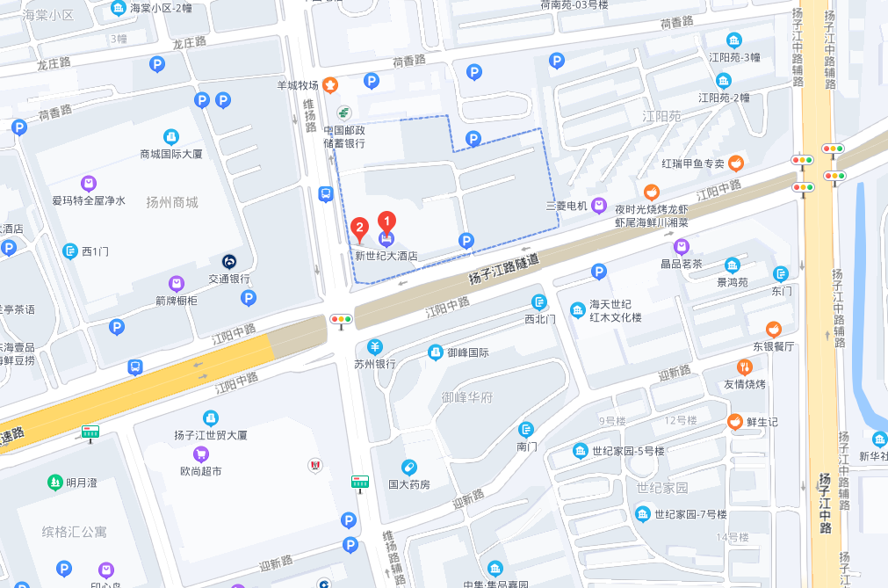
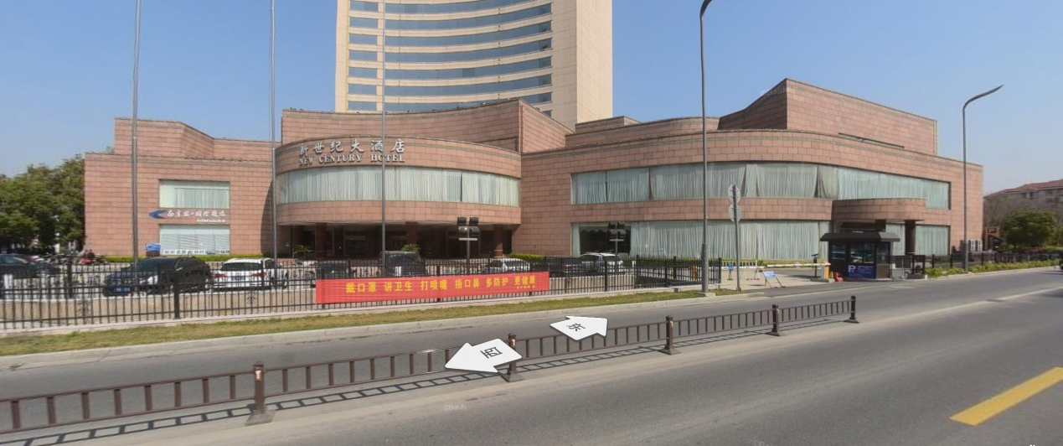

附件1：
参培人员健康状况排查承诺书

学校名称 |  | 学员姓名
健  康  状  况  信  息 | 已排查参培人员（含专家、驾驶员等工作人员），赛前14天内没有中、高风险地区旅居史或赛前28天国（境）外旅居史。 |  |  | 是□ | 否□
 | 已排查参培人员（含专家、驾驶员等工作人员），赛前14天内是否密切接触新冠肺炎确诊病例、疑似病例或无症状感染者。 |  |  | 是□ | 否□
 | 已排查参培人员（含专家、驾驶员等工作人员）发热或咳嗽等呼吸道症状。 |  |  | 是□ | 否□
 | 对参赛选手已排查14天内无江阴、常州经济开发区、昆山、太仓、仪征、靖江等地区旅居和接触史 |  |  | 是□ | 否□
学  校  盖  章 | 年 月 日

附件2：
个人健康状况承诺书

姓名 |  | 性别 |  | 身份证号
单位 |  |  |  | 个人手机
家庭住址
健  康  状  况  信  息 | 本人前14天内是否有中、高风险地区旅居史或前28天是否有国（境）外旅居史。 |  |  |  |  | 是□ | 否□
 | 本人前14天内是否有江苏省外旅居史。 |  |  |  |  | 是□ | 否□
 | 本人前14天内是否密切接触新冠肺炎确诊病例、疑似病例或无症状感染者。 |  |  |  |  | 是□ | 否□
 | 本人近期是否出现发热、乏力、干咳、呼吸困难等症状。 |  |  |  |  | 是□ | 否□
 | 本人近14天内无江阴、常州经济开发区、昆山、太仓、仪征、靖江等地区旅居和接触史。 |  |  |  |  | 是□ | 否□
个  人  承  诺 | 本人在此郑重承诺：填报、提交和现场出示的所有信息（证明）均真实、准确、完整、有效，自愿承担因不实承诺应承担的相关责任，接受相应处理。在培训期间严格遵守疫情防控纪律，服从现场工作人员管理及疫情防控工作安排。  本人签名：  年 月 日
附件3：
酒店居住承诺书
在疫情防控期间，每个人都是自身健康的第一责任人，也对家庭和社会负有责任。为较好的配合做好省培相关工作，完成培训任务，本人郑重承诺：
1.遵守各项法律法规和疫情防控管理规定，自进入酒店开始严格健康监测至培训结束，未经批准绝不离开本人居住的房间。若有违反，将按照防疫要求重新计算监测时间，因此造成的全部后果由本人承担。
2.严格按要求做好体温、症状等日常监测，并按规定频次开展核酸检测，应检尽检，如有异常及时向集中居住点驻点老师汇报。
3.注重个人防护，规范佩戴口罩，不聚集、不无防护交谈，不点外卖及收取快递。
4.爱护公物守规矩，自觉维持室内卫生。
如违反相关疫情防控规定，造成疫情传播相关后果的，本人将承担相应的法律责任。

承诺人：
2022年5月 日

集中居住注意事项
因周边省市疫情形势严峻，为确保安全，所有入住人员在集中居住期间，不得外出。
入住期间用餐均由工作人员送至房间门口，相邻、对门的入住人员应错峰取餐，取餐时规范佩戴口罩，避免交谈和停留。不允许点外卖及收取快递，如有生活必需品确需配送，由工作人员送至居住对象房间门口。集中居住期间不与工作人员产生直接接触。
入住人员每日早晚各开展1次体温测量并在居住点微信群中进行健康状况申报打卡。症状不限于发热、干咳、乏力、鼻塞、流涕、咽痛、嗅觉味觉减退、结膜炎、肌痛和腹泻，工作人员做好记录。
为减少接触风险，集中居住期间，无特殊情况不安排房间保洁服务，入住人员应自觉维护室内卫生，生活垃圾要日产日清，入住人员将生活垃圾扎口后放至房间门口，由工作人员定时回收处理。
集中居住期间，气温逐步升高，为避免出现感冒、发烧等不良症状，影响正常参加考试，建议入住人员不使用空调（如果是中央空调，绝对禁止使用）。请入住人员保持规律的作息时间，适当锻炼身体，不大声喧哗影响他人。

